Operator pada Pemrograman Python dapat disimbolkan dengan tanda atau karakter seperti +, -, *, /, **, % dan sebagainya. Contoh sederhana seperti operasi penjumlahan dari 1+2=3. Dimana angka 1 dan 2 disebut sebagai operand yaitu nilai yang dioperasikan oleh operator, sedangkan karakter + disebut sebagai operator. Bahasa Pemrograman Python mendukung berbagai macam jenis operator. Secara garis besar, Python memiliki tujuh jenis operator seperti operator aritmatika, pembanding, penugasan, logical, keanggotaan, identitas dan bitwise. Jenis-jenis operator tersebut akan kita bahas satu persatu pada artikel di bawah ini. Selamat belajar!

**1. Operator Aritmatika**

Jenis operator pertama ini merupakan operator yang paling sering digunakan programmer dalam pemrogramannya. Terutama saat memecahkan sebuah kasus yang berhubungan dengan hitung menghitung. Operator Aritmatika terdiri dari tujuh operator seperti berikut:

|  |  |  |
| --- | --- | --- |
| **No** | **Operator dan Simbol** | **Deskripsi** |
| 1 | Penjumlahan (+) | Menjumlahkan 2 buah Operand. |
| 2 | Pengurangan (-) | Mengurangkan 2 buah Operand. |
| 3 | Perkalian (*) | Mengalikan 2 buah Operand. |
| 4 | Pembagian (/) | Membagi 2 buah Operand. |
| 5 | Modulus (%) | Menghasilkan sisa bagi dari pembagian 2 bilangan. |
| 6 | Pemangkatan (**) | Memangkatkan nilai Operand. |
| 7 | Pembagian Bulat (//) | Sama dengan Pembagian hanya saja, angka dibelakang koma akan dihilangkan/dibulatkan. |

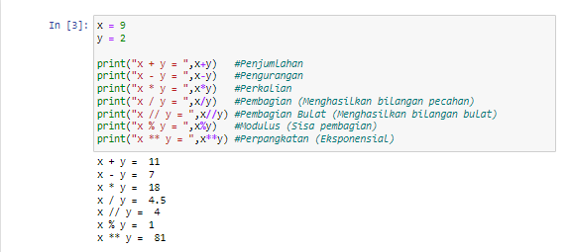

**2. Operator Perbandingan/Relasi**

Operator perbandingan/relasi adalah operator yang bertugas untuk membandingkan antar dua Operand. Jika hasil perbandingan benar, maka akan menghasilkan nilai True, dan sebaliknya jika salah maka akan menghasilkan nilai False. Berikut ini adalah enam jenis operator Perbandingan pada Python.

|  |  |  |
| --- | --- | --- |
| **No** | **Operator** | **Simbol** |
| 1 | Lebih Besar | > |
| 2 | Lebih Kecil | < |
| 3 | Sama Dengan | == |
| 4 | Tidak Sama dengan | != |
| 5 | Lebih Besar Sama dengan | >= |
| 6 | Lebih Kecil Sama dengan | <= |

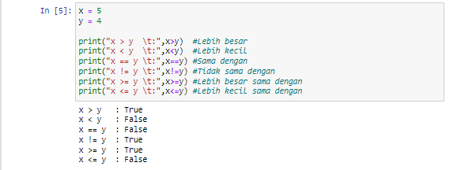

**3. Operator Penugasan (Assignment)**

Operator Assignment adalah operator untuk memasukkan suatu nilai ke dalam variabel. Dalam Bahasa Pemrograman Python, Operator Assignment menggunakan tanda sama dengan (=). Misal nilai = 29, artinya nilai telah diberi tugas untuk menyimpan angka 29. Berikut operator penugasan lainnya:

|  |  |  |
| --- | --- | --- |
| **No** | **Operator** | **Simbol** |
| 1 | Pengisian | = |
| 2 | Penjumlahan | += |
| 3 | Pengurangan | -= |
| 4 | Perkalian | *= |
| 5 | Pembagian | /= |
| 6 | Sisa Bagi | %= |
| 7 | Pemangkatan | **= |

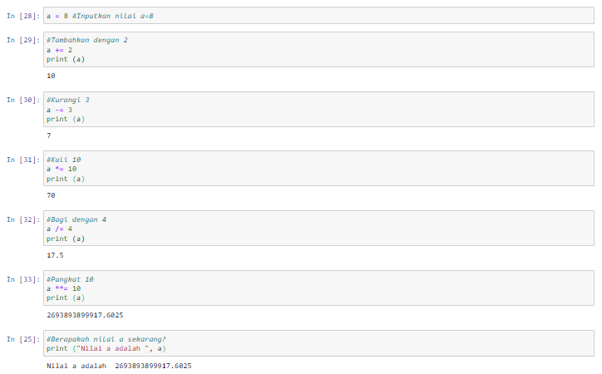

**4. Operator Logika/Boolean**

Operator Logika digunakan untuk membandingkan dua Operand atau dua nilai yang bertipe Boolean dan akan menghasilkan nilai Boolean yaitu TRUE atau FALSE. Berikut beberapa jenis operatornya:

|  |  |  |
| --- | --- | --- |
| **Operator** | **Tugas** | **Contoh** |
| and | Mengembalikan True jika dua statement sama-sama benar | x and y |
| or | Mengembalikan True jika salah satu statement bernilai benar | x or y |
| not | Menegasikan hasil. True menjadi False dan sebaliknya | not x |

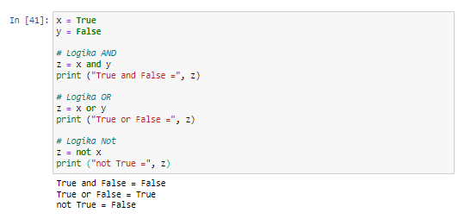

**5. Operator Keanggotaan**

Operator Keanggotaan hanya bisa digunakan pada variable jenis sequence yang dapat menampung banyak nilai. Fungsi dari operator ini adalah untuk memeriksa apakah suatu nilai merupakan salah satu anggota dari variabel berjenis sequence atau tidak. Kemudian akan menghasilkan nilai TRUE atau FALSE. Berikut beberapa Operator Keanggotaan:

|  |  |  |
| --- | --- | --- |
| **No** | **Operator** | **Tugas** |
| 1 | in | Menghasilkan nilai TRUE jika nilai yang ditentukan berada dalam objek tertentu |
| 2 | not in | Menghasilkan nilai TRUE jika nilai yang ditentukan tidak ada dalam objek tertentu |

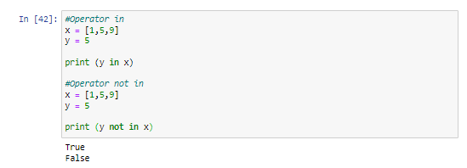

**6. Operator Identitas**

Selain Operator Keanggotaan, Python masih memiliki operator spesial lainnya yaitu Operator Identitas. Operator ini didefinisikan dengan is dan is not. Tugasnya adalah untuk mengetahui apakah dua buah variabel merupakan objek yang sama atau memiliki nilai yang sama atau tidak. Jika sama akan menghasilkan nilai TRUE dan sebaliknya, jika salah akan menghasilkan nilai FALSE.

|  |  |  |
| --- | --- | --- |
| **No** | **Operator** | **Tugas** |
| 1 | is | Menghasilkan nilai TRUE jika kedua nilai operand memiliki identitas yang sama. |
| 2 | is not | Menghasilkan nilai FALSE jika kedua nilai operand memiliki identitas yang sama. |

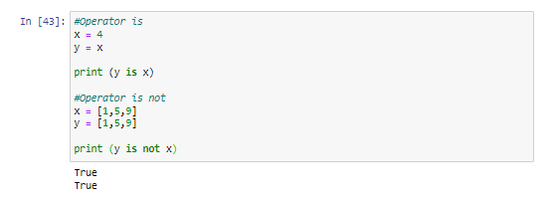

**7. Operator Bitwise**

Jenis operator terakhir ini hampir sama seperti Operator Logika, akan tetapi operator ini melakukan operasi berdasarkan bilangan bit/biner. Bilangan biner sendiri merupakan jenis bilangan yang hanya terdiri dari dua jenis angka, yakni 0 dan 1. Jika nilai asal yang dipakai bukan bilangan biner, akan dikonversi secara otomatis oleh Python menjadi bilangan biner. Misalnya, angka 2 dalam bit ditulis 10 dalam notasi biner dan angka 7 ditulis 111.

Beberapa Operator Bitwise diantaranya:

|  |  |  |  |
| --- | --- | --- | --- |
| **No** | **Operator** | **Simbol** | **Tugas** |
| 1 | AND | & | Mengembalikan bit 1 jika dua bit bernilai 1. |
| 2 | OR | | | Mengembalikan bit 1 jika salah satu bit bernilai 1. |
| 3 | XOR | ^ | Mengembalikan bit 1 jika hanya satu bit saja yang bernilai 1. |
| 4 | NOT | ~ | Membalikkan semua bit. |
| 5 | Left Shift | « | Menggeser bit ke kiri dengan mendorong digit 0 dan membiarkan bit paling kiri terlepas. |
| 6 | Right Shift | » | Menggeser bit ke kanan dengan mendorong salinan digit sebelah kiri dan membiarkan digit sebelah kanan terlepas. |

Sebelum kita cobakan pada contoh, untuk mengetahui nilai biner dari suatu angka desimal dapat dilakukan dengan menggunakan perintah format() dan parameter kedua berupa string '08b'.

